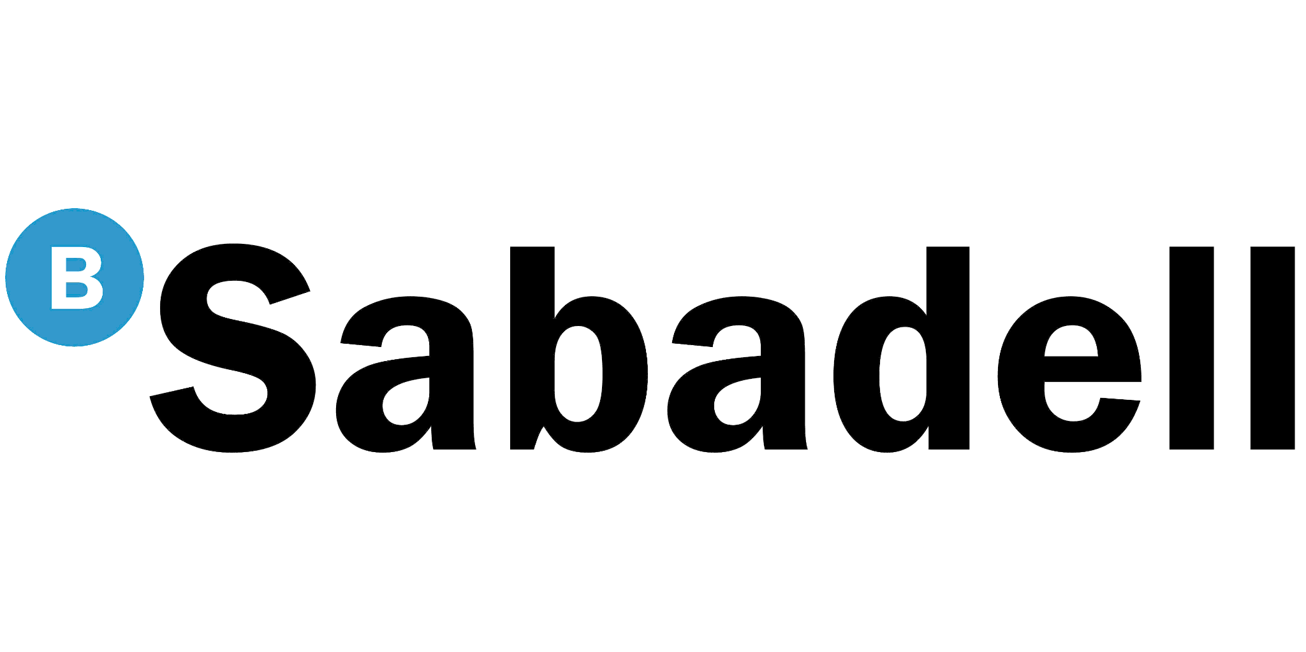

Mandat de domiciliation européenne SEPA

En signant ce formulaire de mandat, vous autorisez (A) le créancier à envoyer des instructions à votre banque pour débiter votre compte et (B) votre banque à débiter votre compte conformément aux instructions du créancier.
Vous bénéficiez d’un droit à un remboursement par votre banque selon les conditions décrites dans la convention que vous avez passée avec elle. Toute demande de remboursement doit être présentée dans les 8 semaines suivant la date de débit de votre compte.
Vos droits concernant ce mandat sont expliqués dans un document que vous pouvez obtenir auprès de votre banque.
Tous les champs sont obligatoires.

Identification du mandat (A compléter par le créancier)
Référence du mandat: (Maximum 35 caractères)
l_l_l_l_l_l_l_l_l_l_l_l_l_l_l_l_l_l_l_l_l_l_l_l_l_l_l_l_l_l_l_l_l_l_l_l
Objet du mandat: | _______________________________________________________________
Type d’encaissement: | ☐ récurrent ou ☐ unique  (peut être utilisé plusieurs fois) (ne sera utilisé que pour 1 seul encaissement)

Identification du débiteur (A compléter par le débiteur)
Nom: | ______________________________________________________________________
(Maximum 70 caractères)
Adresse: | ______________________________________________________________________
(Maximum 70 caractères)
 | Code Postal: | ___________ | Ville: | __________________________________
 | Pays: | ______________________________________________________
(Vous trouvez votre numéro de compte IBAN et code BIC comme info sur vos extraits de compte)
Votre numéro de compte (IBAN): |  | _______________________________________________________
Code BIC de votre banque: |  | _______________________________________________________
(BIC, maximum 11 caractères, pas obligatoire en Belgique)

Date: | ____/ ____/ ________ | Lieu: | ________________________________
Nom: | ___________________________________
Signature

Le débiteur doit faire parvenir ce mandat au créancier.

